7.5.1.

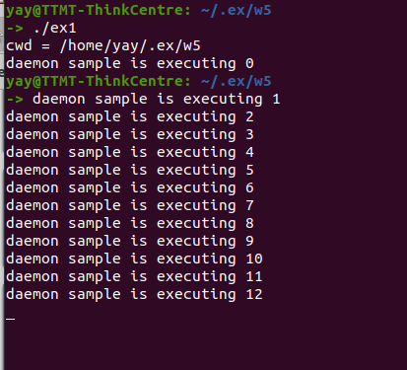

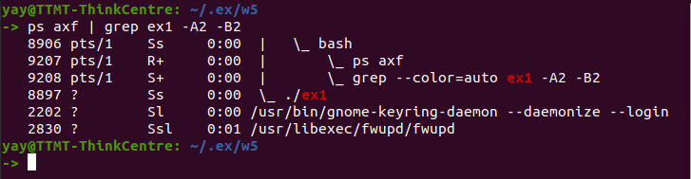

=> process vẫn chạy ở chế độ daemon.

7.5.2.

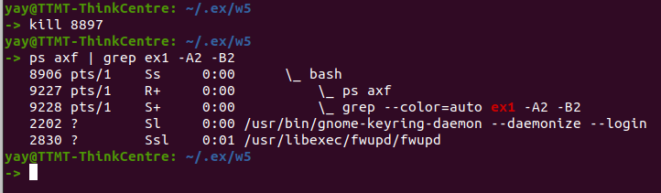

=> process sẽ kết thúc sau khi kill.

7.5.3.

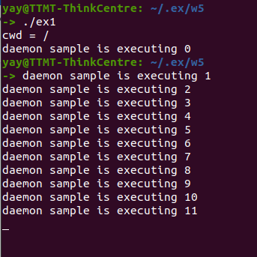

=> cwd đã bị thay đổi khi đối số đầu tiên là 0. (daemon(0, 1);)

7.5.4.

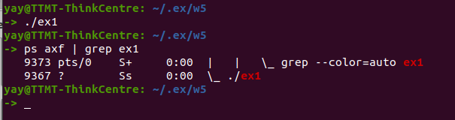

=> process vẫn chạy nhưng không in ra màn hình khi đối số thứ 2 là 0. (daemon(0, 0);)

7.6.1.

Máy ubt trên trường sử dụng rsyslog, nên config file sẽ là /etc/rsyslog.conf

Thêm dòng user.emerg /var/log/userEmerg vào cuối file này và restart lại syslog.

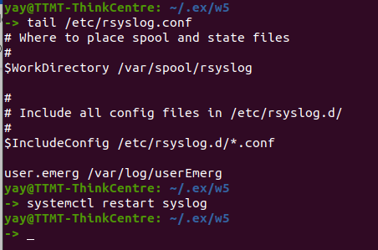

Sau khi restart, chạy ví dụ và log đã được ghi lại trong file.

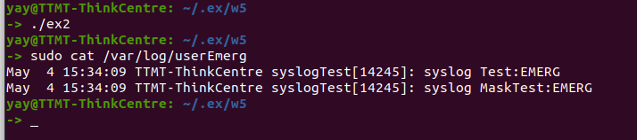

Tương tự với các level khác:

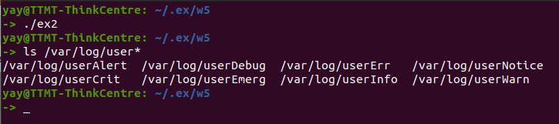



7.6.2.

Ouput của syslog đã được ghi lại file như config.



7.6.3.

Không có openlog, syslog vẫn log ra được, nhưng sẽ không có prefix, và pid như được set ở ví dụ trên, và prefix là tên file thực thi.

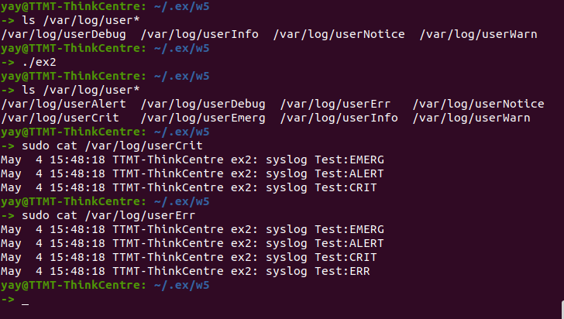

7.6.4.

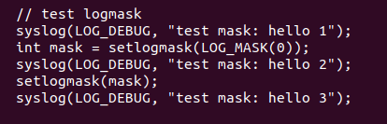

Sau khi tắt logmask, thì hello 2 không đươc log ra.

